Microcératops

Microcératops fait partie des plus petits dinosaures. En effet, c'est le seul de sa famille à ne pas atteindre le mètre de longueur. Son nom veut dire « minuscule tête à cornes ».
Il mesurait 70 cm.
Il vivait il y a 75 millions d’années.
Sa collerette ne possédait pas de trous.
Il possédait de toutes petites cornes sur sa collerette.
Il possédait des pattes antérieures moyennement longues, et des pattes postérieures longues et fines, avec des pieds très fins.
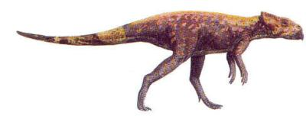
Ce qui veut dire qu'il était marchait presque tout le temps sur ses deux pattes. Il était un rapide coureur. Microcératops possédait un bec corné qui lui servait à arracher la végétation.
Microcératops mangeait de l’herbe : il était herbivore.
Il a été découvert en 1970 en Chine et en Mongolie.

